1954: as histórias em quadrinhos do Capitão América como panfleto anticomunista

Carlos Eduardo Boaretto Pereira
Bolsista Técnico Fundação Araucária – Unioeste - Paraná

INTRODUÇÃO

Este artigo tem como finalidade, discutir o relançamento das revistas em quadrinhos do Capitão América no ano de 1954. Todavia, se faz necessário uma pequena introdução acerca da história desse personagem.
Em março de 1941, a editora Timely Comics lançou pela primeira vez uma revista com o nome de “Captain America”. O editor da Timely Comics, Martin Goodman, especificou aos roteiristas dessa revista (Jack Kirby e Joe Simon) que precisava de um personagem, “de um tipo não muito agressivo, que usasse a violência como último recurso, mas que fosse capaz de abrir caminho até o líder nazista com os próprios punhos”. Deste modo, eles criaram um super-herói diferente dos já existentes.

O que faz o Capitão América diferente é que ele não é um alienígena com superpoderes (Super-Homem), nem um ser mitológico (Diana princesa amazona, Mulher Maravilha), um deus marinho (Narmor, que é o senhor de Atlântida) ou um animal (Pato Donald), e apesar de Bruce Wayne (Batman) ser um humano sem poderes sobrenaturais, ele é um “playboy” de Gotham City que após o assassinato de seus pais, herda uma imensa fortuna, com esse dinheiro ele constrói seus equipamentos. Portanto esses outros personagens possuem pouca identificação com a maioria da população estadunidense da época e muito menos com os soldados que lutavam durante a guerra, ou seja, contrário desses outros personagens Steve Rogers é um cidadão comum.

Nesse sentido, “A diferença de Steve Rogers, o alterego do Capitão América, das outras personagens é, portanto sua história antes de ser tornar um super-herói” “Hoje, esse rapaz alistou-se no exército e foi recusado por suas condições físicas sua oportunidade de servir ao país parecia perdida”. O que parecia perfeito para um panfleto de alistamento no exército, pois de fato o governo dos EUA comprou essas revistas e enviou para os soldados da Segunda Guerra Mundial.

[...] o Capitão América era um panfleto e havia público para ele. Um público que foi com o Capitão América para as trincheiras, quando sua tiragem foi toda comprada pelo governo estadunidense e distribuída entre seus “soldados franzinos”. Jovens que se alistaram no exército estadunidense e que viam na personagem, a inspiração para que pudessem manter o seu ideal enquanto combatentes da guerra.

As páginas dessas revistas possuíam conteúdo maniqueísta. A representação dos EUA era de uma nação livre e democrática e seus lideres nunca invadiam outros territórios. Os inimigos do Capitão América eram, em sua maioria, alemães, mas havia também italianos e japoneses.
Já os lideres desses países foram mostrados como perversos, antidemocráticos, e assim como seus subordinados, estavam dispostos a invadir os EUA sempre que pudessem.
Com essa representação, os editores das revistas não acentuavam as contradições históricas que aconteceram para a chegada de Hitler no poder e nem o sistema político e econômico da Alemanha. Suas contradições sociais, o trabalho nos campos de concentração, o extermínio de judeus, ciganos, comunistas e homossexuais etc., nada disso foi tratado nas histórias, apenas houve a ênfase de um discurso ideológico sobre liberdade e democracia voltada à defesa dos EUA contra a invasão nazista.
Ao todo foram lançadas, de 1941 até 1950, nos EUA, 85 revistas de histórias em quadrinhos com o nome de Captain America, sendo que 51 delas, lançadas de março de 1941 até dezembro de 1945, com o tema da Segunda Guerra Mundial. Após essa data, vários outros temas foram abordados nessas revistas, incluindo os contos de terror, sendo suas publicações canceladas após a edição de fevereiro de 1950.
Em março de 1954 a Atlas Comics, editora que herdou os personagens da Timely Comics, lançou na edição de número 26 da revista Young Men Comics uma história do Capitão América chamada “Back From the dead” de John Romita. Essa história revelava que Steve Rogers não sumiu antes do termino da Segunda Guerra e que Bucky permanece vivo.
Após essa edição, a Atlas Comics publicou mais três revistas alterando a temática antinazista e passando a abordar como principais inimigos do Capitão América personagens identificados como comunistas. O formato dessas revistas seguia os padrões das revistas dos anos de 1940, três histórias, com oito páginas cada uma.
Essa série de três revistas foi publicada com o nome de Captain America... Commie Smasher, em tradução livre, Capitão América... Esmagador de Comuna.
Assim, acreditamos que a editora Atlas Comics, retomou o lançamento dessas histórias em quadrinhos devido à perda de influência política e comercial do governo estadunidense na Ásia no pós-guerra, mas principalmente, após a revolução chinesa em 1949 e com o fim da guerra nas Coreias em 1953. Todavia essas revistas foram novamente canceladas.

Capitão América e Bucky esmagadores de comunistas

Em 1954 a Editora Atlas iniciou um processo de relançamento das revistas de histórias em quadrinhos do Capitão América. A editora manteve a sequência de numeração da última revista lançada em 1950.
Cada revista contém quatro histórias, três do Capitão América e uma do Human Torch, todas elas nos mesmos modelos das revistas publicadas nos anos de guerra, contendo histórias rápidas com oito páginas cada uma.
O único nome que aparece na capa é do desenhista John Romita, presume-se que seja ele o responsável pela arte final. Os roteiros das histórias em quadrinhos também seguem a mesma linha de combater intrusos e inimigos internos dentro dos EUA.
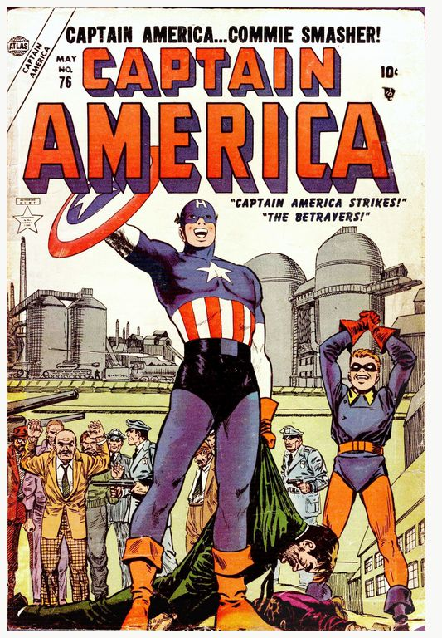
Figura 1

A Atlas Comics, logo no título dessas revistas, indica quais seriam as intenções com a volta do Capitão América, todas as três revistas dessa fase, possuíram o “título”, como havíamos mencionado acima de Captain America... Commie Smasher, ou seja, Capitão América, esmagador de comuna.
A primeira revista de maio de 1954 traz o Capitão América junto com Bucky comemorando a captura de alguns homens, que como vamos ver logo na primeira página da história, pela fala do narrador, que esses homens eram espiões comunistas.

Sim o grande defensor da democracia está de volta com seu parceiro, Bucky... De volta para combater a pior ameaça à liberdade de amar dos povos que o mundo já enfrentou. Juntos eles lutaram contra fascistas e nazistas, mas agora eles são necessários novamente para lutar... “OS TRAIDORES” [título da história].

Essas revistas do Capitão América foram publicadas em um momento pouco oportuno para as histórias em quadrinhos, pois as histórias em quadrinhos de superaventuras perderam público no pós-guerra. Entretanto ao investigar as histórias produzidas durante o ano de 1954, observamos que elas assumem o mesmo discurso das histórias em quadrinhos do período da Segunda Guerra Mundial.
No imediato pós-guerra, uma parte da classe política dos EUA financiada por empresas organizou um aparato constitucional para caçar os comunistas por conta do “medo comunista”, que ficou conhecido popularmente por “caça às bruxas”. Esse medo na realidade é uma construção da parcela dirigente estadunidense.
Dessa forma, a indústria cultural, o cinema e os comics, também auxiliaram na tentativa de estabelecer um consenso da ameaça de um inimigo comunista externo e também interno.
É fato que as tensões do pós-guerra entre EUA e URSS aumentaram. Uma das intenções das remessas de dinheiro para ajudar os países devastados pela guerra, como havia sido na Primeira Guerra Mundial serviram para “salvar” os países da revolução.
Internamente o governo do democrata Truman sofreu com a oposição de extrema direita por “deixar os comunistas avançarem”. Acusavam-no de “perder a China”. Além de toda a campanha do presidente republicano eleito Dwight Eisenhower nas eleições de 1952, serem pautadas nas ações do Comitê de Atividades Antiamericanas e do Senador McCarthy.
Essas revistas são elaboradas justamente nesse contexto histórico em que se consolidam a Revolução Chinesa, de 1949, e o fim da guerra entre as duas Coréias, em 1953.
O que podemos perceber nessas revistas lançadas em 1954 é que a formula de bestializar o inimigo continua, o discurso antinazista é substituído pelo discurso anticomunista:

Eles lutaram e batalharam durante toda a Segunda Guerra Mundial. Estes valentes e corajosos patriotas. Mesmo com a vinda da paz, ainda não havia descanso para eles. Os comunistas foram espalhando seus tentáculos gananciosos por todo mundo.

Os temas das revistas de histórias em quadrinhos do Capitão América no período de 1946 até 1950 pareciam distantes do contexto de “Caças às Bruxas”, contudo as revistas lançadas no ano de 1954 auxiliaram a propagandear o anticomunismo dentro dos EUA.
Na terceira edição da revista do Capitão América, número 76, de maio de 1954, “Come to the Commies”, a história se inicia na Indochina, um personagem que aparenta ser um soldado, por causa das suas vestimentas, obriga um prisioneiro estadunidense a ler um texto: “Americanos, parem de lutar contra os comunistas... Eles são nossos amigos... Nós estamos muito bem e felizes aqui... Então... Desistam de lutar.” Na mesma página há uma conversa entre Bucky e Capitão América:

Bucky: Cap. Você ouviu isso?”
Capitão América: Certamente, Bucky! Americanos dizendo-nos para parar de lutar contra os vermelhos! Algo não está me cheirando bem aqui. E nós vamos descobrir o que é!

A história se desenvolve com o recruta Steve Rogers ouvindo uma conversa entre dois militares estadunidense de alta patente, nessa conversa o Coronel diz para o outro militar que eles precisam entrar em contato com o Capitão América. Ao ouvir essa a conversa Steve Rogers e Bucky vestem seus uniformes e vão ao encontro dos dois militares. O Comandante explica para o Capitão América que turistas e “legation workers” desapareceram atrás da cortina de ferro. Capitão América diz ao Comandante que tem um plano.
Na sequência da história, Capitão América e Bucky pulam de paraquedas na Indochina e entram nas instalações do governo. Ao serem vistos, Capitão América diz que está do lado dos comunistas. Durante a noite organiza uma fuga com os prisioneiros.
No final dessa história o editor da revista através do narrador indica a intenção dessas publicações. “Precaver-se comunistas, espiões, traidores e agentes estrangeiros! O Capitão América, com todos os homens livres e leais atrás de si, está vos procurando, pronto para lutar até que o último de vocês seja exposto como a ralé amarela que vocês são!”. Deve-se levar em conta que a gíria pejorativa “yellow”, ou seja, amarelo é utilizada para caracterizar de forma pejorativa todos os asiáticos, não só os japoneses.
A segunda revista é publicada em Julho do mesmo ano, na capa já podemos encontrar uma referência aos “inimigos” comunistas:

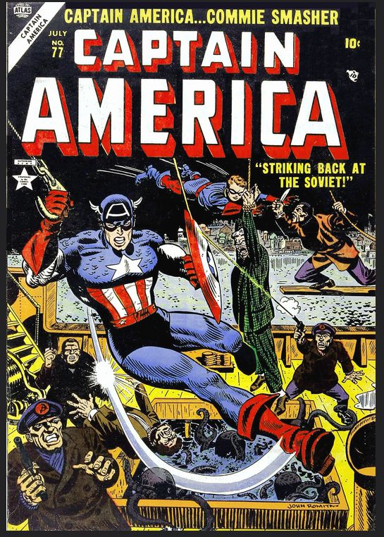
Figura 2

É interessante que a primeira tarjeta abaixo do logo do capitão América já nos mostra o caráter do conteúdo da revista “atacando de volta os soviéticos”. A capa é construída em um navio de carga que está em um porto. Ao fundo da imagem podemos perceber uma cidade. Há um senhor pendurado em uma corda, encima de um poço com polvos marinhos, insinuando que ele seria assassinado.
Há cinco sujeitos que representam os inimigos do Capitão América, três deles armados com revólveres, um deles atirando em direção ao Capitão, um deles com uma faca, o qual Bucky ataca e dois deles com quepe de capitão de navio com a foice e o martelo, um abatido pelo Capitão América que surge do alto pendurado por um gancho.
Assim como nas revistas da época da Segunda Grande Guerra, há sempre vários inimigos que aparecem na capa das revistas, isso nos mostra a ideia de que o Capitão America e Bucky lutam sozinhos contra vários inimigos. Desta forma qualificam-se seus inimigos como covardes, já que sempre atacam em maior número, alimentando a imagem de um inimigo nefasto.
Mesmo que na maioria das vezes os cenários nos quais ocorreram as histórias são nos EUA, o discurso é sempre em favor de todas as democracias, o que criaria a imagem de que os EUA representam um determinado sistema político e um ataque aos EUA é um ataque a todas às repúblicas democráticas.
A última revista lançada do Capitão América em 1954 é a de número 78, de setembro. Na capa pode-se perceber o Capitão América lutando contra dois inimigos comunistas. Na primeira tarjeta da capa: “Quanto de suspense e ação você pode suportar?”, e na segunda tarja: “Veja Capitão América resistir às hordas comunistas”.

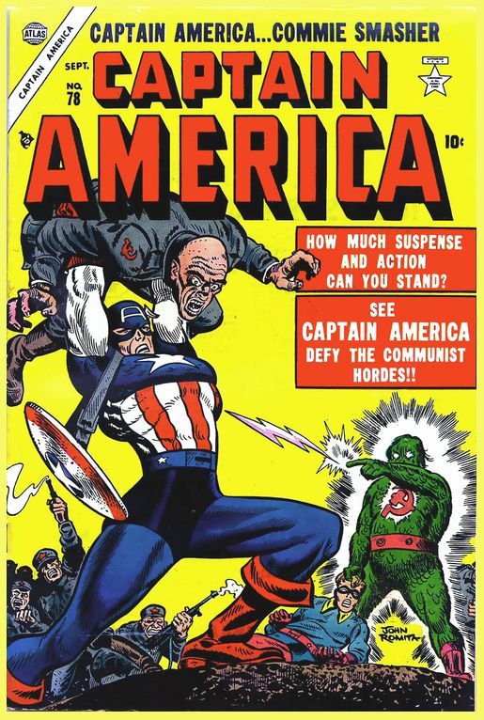
Figura 3

Além de caracterizarem os comunistas como traiçoeiros, espiões e bandidos, os personagens são desenhados com a fisionomia de criaturas horripilantes e monstruosas.
A história se inicia com a apresentação de um novo inimigo do Capitão América, Electro. Esse novo inimigo tem a aparência de um mostro de cor verde e é peludo:

Narrador: Aqui está ele. O mais temido e horrível mercador da morte que os Vermelhos inimigos da liberdade já conceberam para destruir o Capitão América! É Electro. Carregado com eletricidade e poder para destruir qualquer um que quiser. Seu propósito é matar o Capitão América... E... Seu toque é mortal.

Na cena seguinte à apresentação de Electro, dois militares comunistas conversam. Não é possível identificar sua nacionalidade ou as suas patentes. Na história Eletro é uma criatura concebida por cientistas comunistas, não identificam o seu país de origem, entretanto o país a ser atacado é os EUA:

Militar 1: O Capitão América foi criado por um cientista americano durante a Segunda Guerra. Um fraco, insignificante, 4-F [ sigla que significa que não foi apto para o serviço militar], o professor injetou um soro secreto e poderes dinâmicos para torná-lo mais forte do que qualquer outro ser humano. Desde então, ele tem sido o inimigo mais forte das democracias contra o Fascismo... E agora, para nossa causa... Comunista internacional.

Electro, contudo, tem uma fraqueza: a energia acumulada em seu corpo tem duração de 24 horas e ele deve se recarregar para continuar a batalha:

Militar 1: Electro tem o poder da eletricidade para combater a força do Capitão América! Ele é perfeito, exceto por uma ligeira falha.
Militar 2: E o que é?
Militar 1: A energia elétrica em seu corpo dura apenas 24 horas de cada vez... Ele tem que ser recarregado em contato com um dínamo. [gerador elétrico].
Militar 2: O que deve ser simples, se ele se certificar que deve estar próximo de um dínamo até o final de todas as 24 horas.
Electro: Eu vou me lembrar.

Há nessa história várias passagens que os editores da revista utilizam para reforçar a ideia de que os comunistas são desleais e traiçoeiros, uma delas é o modo em que o narrador descreve a entrada de Electro nos EUA:

Narrador: Com seu corpo coberto de amianto para escondê-lo, Electro é contrabandeado para dentro dos EUA. Na calada da noite desembarca na remota praia de Long Island, enquanto a pacífica América dorme inconsciente do perigo.

Outra dessas passagens pode ser verificada no diálogo entre os dois militares e Electro, no qual um dos militares adverte Electro que, caso o Capitão América estiver ganhando a batalha, ele deve apelar e atacar o parceiro do Capitão, Bucky:

Militar 1: Um único aviso Electro... Este Capitão América é o um inimigo formidável. Contudo, ele tem uma fraqueza... Sua afeição pelo seu jovem parceiro Bucky por quem ele daria a sua vida. Se nada mais funcionar, lembre-se disso.

Na sequência da história, Electro chega à Nova York e em meio a um desfile em homenagem ao Capitão América, ele dá início ao seu plano de atacá-lo. Electro utiliza de seu poder para escrever em um letreiro no meio do desfile os dizeres: “Capitão América morrerá hoje”. Capitão América e Bucky investigam o que estava acontecendo e pensam que é apenas um curto circuito, em meio a isso Electro se apresenta e ataca os dois.
Capitão América percebe que seu inimigo é forte e pensa em uma estratégia para derrotá-lo. Ao “correr” da luta, seu oponente e seu próprio parceiro duvidam de seu plano, no entanto o Sentinela da Liberdade derruba o vilão.
Apesar da aparente vitória dos heróis, ainda resta a Electro um ataque, pois como ficou claro no início da história, se Electro não conseguisse vencer o Capitão América, ele utilizaria de seu plano “B” e atacaria o Bucky. Ao atacar Bucky, Electro utiliza a maior parte de sua energia, Capitão América percebe a vulnerabilidade de Electro e liga uma válvula que libera uma corrente de água, fazendo com que Electro entre em curto circuito e provoca a morte de seu oponente.
Ao contar para Bucky como ele percebeu a fraqueza de Electro e como ele havia pensado em um plano para derrotá-lo, Capitão América insinua que Electro não os pouparia se tivesse a chance de matá-los. É nesse momento que Bucky percebe que no mesmo letreiro que estava escrito que o Capitão América morreria, está escrito: “Capitão América vive”.
No rodapé da última página da última história da revista contém a frase: “para mais emoções não percam as aventuras do Capitão América e de seu grande aliado, Human Torch... Em sua própria revista já à venda”, provavelmente referenciando ao lançamento de uma nova revista do Human Torch ou do Capitão América, que nunca chegaram a ser publicadas, pois esse projeto foi cancelado pela segunda vez.

Revista Capitão América: As primeiras histórias. São Paulo: Abril, 1992. p. 5
Gotham City é a cidade fictícia em que reside o herói Batman.
PEREIRA, Carlos Eduardo B. O nascimento do Sentinela da Liberdade: As histórias em quadrinhos do Capitão América como propaganda estadunidense na Segunda Guerra Mundial. Unioeste, Marechal Cândido Rondon, 2010. Pág. 3.
Alter ego ou alterego (do latim alter = outroego = eu) pode ser entendido literalmente como outro eu, outra personalidade de uma mesma pessoa. O termo é comumente utilizado em análises literárias para indicar uma identidade secreta de algum personagem ou para identificar um personagem como sendo a expressão da personalidade do próprio autor de forma geralmente não declarada. Disponível em http://www.significados.com.br/alter-ego/. Acessado em 02.11.09.
PEREIRA, Carlos Eduardo B. O nascimento do Sentinela da Liberdade: As histórias em quadrinhos do Capitão América como propaganda estadunidense na Segunda Guerra Mundial. Unioeste, Marechal Cândido Rondon, 2010. Pág. 12.
Revista Capitão América: As primeiras histórias. São Paulo: Abril, 1992. p. 12.
CHAGAS, Luciana Z. Capitão América: Interpretações sócio-antropológicas de um super-herói de histórias em quadrinhos. In: SINAIS - Revista Eletrônica. Ciências Sociais. Vitória: CCHN, UFES, v.1, n3. Pág. 140.
No site da Marvel Comics é possível visualizar além das capas das revistas do Capitão América, várias outras capas das revistas de Super-heróis lançadas durante o ano de 1954, entre elas Human Torch e Submariner.
A queda nas vendas das revistas durante os anos de 1940 reduziu o número de pessoas que trabalhavam na Timely Comics. Apesar de não possuir o nome de Stan Lee nos créditos das revistas do Capitão América (e de muitos autores desvincularem o nome de Stan Lee dessas produções dos anos de 1954), ele continuou a trabalhar na editora depois que a Timely Comics se tornou a Atlas Comics no final dos anos 1940, sendo um dos únicos empregados da Timely a continuar trabalhando com Martin Goodman. Essa informação pode ser encontrada no documentário sobre a vida do autor, Stan Lee: o especial, veiculado pelo canal History Channel. Disponível em http://www.seuhistory.com/programas/stan-lee.html Acesso em 20 dez. 2012.
Captain America Comics número 76 de Março de 1954, primeira história, pág. 1.
Em 1949
Captain America Comics número 76 de Março de 1954, primeira história, pág. 1.
Captain America Comics número 76. Maio de 1954, terceira história, página 1.
Captain America Comics número 76. Maio de 1954, terceira história, página 1.
Nas histórias do ano de 1954, Steve Rogers volta a ser um soldado estadunidense.
Um deles é identificado posteriormente como sendo coronel.
Missão mantida por um governo em país onde ele não tem embaixada. Disponível em <http://www.dicio.com.br/legacao/> Acesso em 28 nov. 2012.
"Tourists, legation workers, have vanished behind Iron Curtain". America Comics número 76. Maio de 1954, terceira história, página 2.
Captain America Comics número 76. Maio de 1954, terceira história, página 6.
Em filmes como Gran Torino, a gíria “amarelo” é utilizada para se referir aos Sul-Coreanos nos EUA e em Forrest Gump, a agiria “amarelo” se refere aos vietnamitas.
Captain America Comics número 78 de Setembro de 1954, primeira história. Pág. 1.
Captain America Comics número 78 de Setembro de 1954, primeira história. Pág. 1.
Captain America Comics número 78 de Setembro de 1954, primeira história. Pág. 2.
Captain America Comics número 78 de Setembro de 1954, primeira história. Pág. 2.
Captain America Comics número 78 de Setembro de 1954, primeira história. Pág. 2.
Captain America Comics número 78 de Setembro de 1954, primeira história. Pág 3.
Captain America Comics número 78 de Setembro de 1954, primeira história. Pág. 6.
Captain America Comics número 78 de Setembro de 1954, primeira história. Pág. 6.
A Atlas Comics lançou três revistas do Human Torch em 1954. Uma em abril, em junho e última em agosto. Disponível em <http://www.comicvine.com/the-human-torch/49-832/> Acesso em 29 nov. 2012. Cinco revistas do Submariner, que continuou a ser editada até outubro de 1955. Disponível em <http://www.comicvine.com/sub-mariner/49-1642/> Acesso em 29 nov. 2012. Referências Bibliográficas: CHAGAS, Luciana Z. Capitão América: interpretações sócio-antropológicas de um super-herói de histórias em quadrinhos. In: SINAIS - Revista Eletrônica. Ciências Sociais. Vitória: CCHN, UFES, v.1, n3. DIAS, Edmundo Fernandes. Hegemonia: Racionalidade que se faz história. Versão modificada do artigo “Hegemonia: nova civilità ou domínio ideológico”, publicado pela revista História & Perspectivas, nº 5, julho-dezembro de 1991, Universidade Federal de Uberlândia. DORFMAN, Ariel. MATTELART, Armand. Para ler o pato Donald: Comunicação de massa e colonialismo. Tradução por Álvaro de Moya. RJ, Paz e Terra, 1980. DORFMAN, Ariel; JOFRÈ, Manuel. Super-Homem e seus amigos do peito. Paz e terra, Rio de Janeiro, 1978. ECO, Umberto. Apocalípticos E Integrados. São Paulo, Perspectiva S.A., 2001. Enciclopédia Marvel. Barueri: Editora Panini, 2005. GRAMSCI, Antônio. Cadernos do Cárcere. Os intelectuais. O princípio educativo. Jornalismo. (Org.) Carlos Nelson Coutinho, Marco Aurélio Nogueira e Luiz Sergio Henrique. Vol.2. 4ª Edição Rio de Janeiro: Civilização Brasileira, 2007 GRAMSCI, Antônio. Cadernos do Cárcere. Maquiavel, notas sobre o Estado. (Org.) Carlos Nelson Coutinho, Marco Aurélio Nogueira e Luiz Sergio Henrique.Vol.3. 4ª Edição Rio de Janeiro: Civilização Brasileira, 2007. PEREIRA, Carlos Eduardo B. O nascimento do Sentinela da Liberdade: As histórias em quadrinhos do Capitão América como propaganda estadunidense na Segunda Guerra Mundial. Unioeste, Marechal Cândido Rondon, 2010. VERGUEIRO, Waldomiro. Super-Heróis e a cultura americana. In__ Super-Heróis Cultura e Sociedade. (ORG.) Nildo Viana; Iuri Andréas Reblin. Ideias &Letras, SP.2011. p. 143-169.

